МУНИЦИПАЛЬНОЕ БЮДЖЕТНОЕ УЧРЕЖДЕНИЕ
«МЕЖПОСЕЛЕНЧЕСКАЯ ЦЕНТРАЛЬНАЯ БИБЛИОТЕКА
СЛЮДЯНСКОГО РАЙОНА» Тел. (839544) 51-6-37, 51-8-48
«ПРЕКРАСНОЕ ВО ВСЕМ»
(Рекомендуемая литература, эко-даты июня)
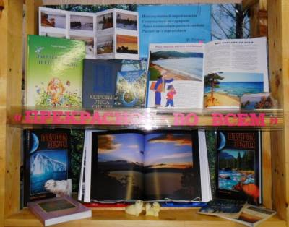
Слюдянка, июнь, 2012

Издательство: МБУ ЦБ Слюдянского района

Разработка и компьютерная верстка: зав. отделом информационно-библиографической и эколого-краеведческой работы МБУ ЦБ - Мусихина Ю.А.

«Прекрасное во всем» / Сост. Мусихина Ю.А. – Слюдянка: Центральная библиотека Слюдянского района, 2012. – 20 с.

От составителей.

Невозмутимый строй во всем
Созвучье полное в природе,
Лишь в нашей призрачной свободе
Разлад мы с нею создаем.
Ф. Тютчев

Словами замечательного русского поэта Федора Тютчева хотелось бы открыть цикл выставок «Прекрасное во всем», посвященные летним экологическим датам. В июне календарь прославился вот такими праздниками:
1 июня - Всемирный День защиты детей
5 июня - Всемирный День охраны окружающей среды. День эколога в России
8 июня - Всемирный День Океанов
15 июня - День создания юннатского движения
17 июня - Всемирный День по борьбе с опустыниванием и засухой
22 июня - Летнее солнцестояние
23 июня (1999) - День основания Российского музея леса
Поэтому рекомендательный список литературы посвящен не всем, а именно тем, которые характерны в нашем регионе праздникам. Литература представлена в порядке расположения праздников.

Рекомендуемая литература по данной теме:
1 июня - Всемирный День защиты детей
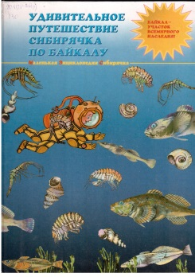 | Удивительное приключение Сибирячка по Байкалу. Маленькая энциклопедия Сибирячка / Составители С.Н. Асламова, С.М. Сергиенко. Художественое оформление А.М. Муравьев. Иркутск: Редакция журнала «Сибирячок», 2002. – С. 23, 35.  Удивительное приключение Сибирячка по Байкалу познакомит ребят с удивительными и загадочными явлениями жизни озера. В данном случае расскажет о природоохранной этике и ученых-исследователях, экологах Байкала.
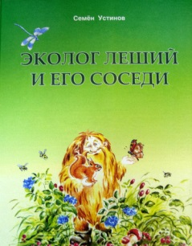 | Устинов, С. Эколог Леший и его соседи: рассказы о животных / Семен Устинов – Иркутск: Сибирская книга, 2011. – 80 с.: ил. – (Иркутск: ИП Лаптева А.К.)  В книге, доступным для маленьких читателей языком профессионального эколога рассказывается о жизни обитателей нашей тайги, от крошечной землеройки до медведя. Главная цель книги – способствовать развитию природоохранного мышления, природоохранной культуры, любви к природе, к Родине.
5 июня - Всемирный День охраны окружающей среды.
День эколога в России
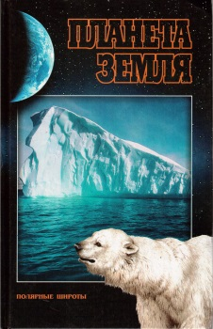 | Турсакова, Т.А. Планета Земля. Полярные широты: Арктика. Антарктика / Т.А. Турсакова. – М.: Вече, 2002. – 432 с.: ил. (Планета Земля)  Очередной том серии «Планета Земля» посвящен полярным широтам Арктики и Антарктики. Вы узнаете о природе областей, часто называемых безжизненными, об их обитателях, растениях и животных, которые ухитряются выжить в суровых условиях Арктики и Антарктики. Также в книге вы найдете много другой полезной информации, в том числе о загадочной непроходимой Сибири, тайны ее истории и географических открытий.
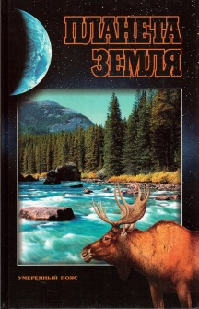 | Кряжимская, Н.Б. Планета Земля: умеренный пояс / Н.Б. Кряжимская. - М.: Вече, 2001. – 368 с.: ил. (Планета Земля)  Серия «Планета Земля» задумана как энциклопедическое издание, которое вместило бы в себя почти все самые интересные сведения о нашей планете. Очередной том серии посвящен умеренному поясу – одному из самых удивительных климатических поясов. Такого разнообразия флоры и фауны, климата – не встретить ни в одной точке нашей планеты. Здесь перемешалось все: мифы и легенды, экономические и религиозные системы.
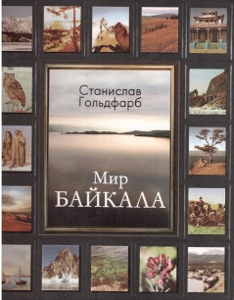 | Гольдфарб, С. Мир Байкала / Станислав Гольдфарб – Иркутск, 2010. – 632 с.: ил.  Книга С.И. Гольдфарба, доктора исторических наук, профессора Иркутского государственного университета, одна из редких попыток создать историю Байкала. В доступной форме, на основе огромного числа источников и литературы рассказывается о многих известных и забытых фактах взаимоотношений человека и Байкала, о народах, населявших его берега и хозяйственной жизни, знаменитых россиянах, чья судьба так или иначе была связана с великим природным объектом.
 | Байкальская сторона. – Иркутск: Восточно-Сибирское книжное издательство, 1988. – 288 с.  Краеведческий сборник рассказывает о красоте и ценности Байкала и земли, лежащей вокруг него, об истории этой земли, ее природе, о том, как нужно ее беречь и охранять.
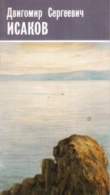 | Двигомир Сергеевич Исаков: буклет, 2002  В буклете представлены репродукции картин природы художника. Небольшая статья написана заслуженным врачом России Изиславом Лившицем, в которой он рассказывает о Двигомире Сергеевиче как об очень талантливом и добродушном человеке.
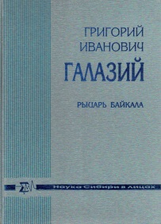 | Галазий, Г.И. Рыцарь Байкала / Григорий Иванович Галазий. – Новосибирск: Издательство СО РАН, 2010. – 184 с.  Книга посвящена видному ученому и государственному деятелю, почетному гражданину города Иркутска, академику Григорию Галазию, посвятившего всю свою жизнь защите уникального озера Байкал. В ней отражены главные вехи его научной и исследовательской деятельности. Очерки и статьи людей, близко его знавших и в целом создан яркий портрет незаурядной личности.
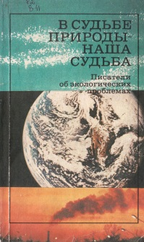 | В судьбе природы – наша судьба: Писатели об экологических проблемах / Сост. Г. Иванова. – М.: Худож. лит, 1990. – 462 с.  В сборник включены статьи писателей и публицистов, в основном опубликованные в периодике в 1987-90 годах и ставшие заметным явлением в общем потоке статей по экологии. За каждой из этих работ стоит настоящее подвижничество автора в борьбе за сохранение природы, а значит, и самой жизни на Земле.  Один сборник не может охватить все проблемы, все республики и регионы, поэтому предпочтение отдано статьям обобщающего характера и по самым «болевым точкам»
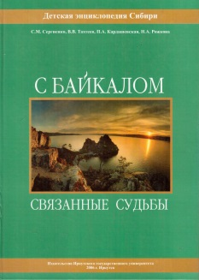 | Сергиенко, С.М. и др. С Байкалом связанные судьбы. Детская энциклопедия Сибири / С.М. Сергиенко, В.В. Тахтеев, П.А. Кардашевская, Н.А. Рожкова. – Иркутск: Издательство Иркутского гос. Ун-та, 2006. – С. 60-61, 77, 106.  В книге рассказывается о жизни и деятельности исследователей Сибири и прежде всего озера Байкал, внесших значительный вклад в развитие отечественной науки.  В рамках данной темы в издании представлены трое ученых, экологов: Кожова Ольга Михайловна (1931-2000), Лукьянчиков Федор Васильевич (1922-1976), Рожков Анатолий Сергеевич (1925-2005)
23 июня (1999) - День основания Российского музея леса
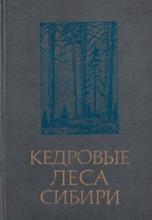 | Кедровые леса Сибири / Семечкин И.В., Поликарпов Н.П., Ирошенко А.И. и др. – Новосибирск: Наука, 1985. – 257 с.  В монографии изложены итоги 25-летних многоплановых исследований кедра сибирского, начиная от семечка, формирования дерева, природозащитные функции и другие особенности. Показаны пути восстановления лесов и рационального его использования.
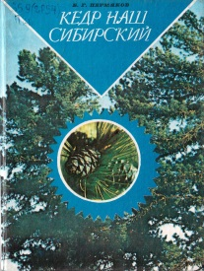 | Пермяков, Б.Г. Кедр наш сибирский / Б.Г. Пермяков. – Иркутск: Восточно-Сибирское книжное издательство, 1986. – 208 с.: вклейка.  В книге кандидата экономических наук рассматривается народнохозяйственное значение кедровых лесов Сибири. Особое внимание уделено кедру, как ценнейшему продукту.
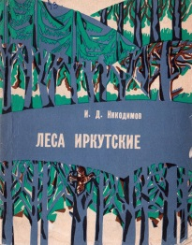 | Никодимов, И.Д. Леса Иркутские / И.Д. Никодимов. – Иркутск: Восточно-Сибирское книжное издательство, 1978. – 80 с.  Автор книги – начальник управления лесного хозяйства, в популярной форме раскрывает основные вопросы развития лесного хозяйства Иркутской области.
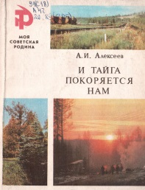 | Алексеев, А.И. И тайга покоряется нам / А.И. Алексеев, – М.: Просвещение, 1980. – 112 с.: ил. (Моя Советская Родина)  В книге в научно-популярной форме рассказывается об истории освоения сибирских и дальневосточных районов нашей страны. Особое место принадлежит Байкало-Амурской магистрали.

Муниципальное бюджетное учреждение
«Межпоселенческая центральная библиотека
Слюдянского района»
665904, Иркутская область,
г. Слюдянка, ул. Ленина, 83 «Б»
Тел. / факс 8 (39544) 51-8-48, 51-6-37
mukcb06@rambler.ru
http://mcbcb.ucoz.com/.

